**Učivo na týden 22. 3. – 26. 3.**

**Pondělí**

ČJ – učebnice st. 99/ cv. 6, 7 PS str. 50/ cv. 3

M – učebnice str. 74 PS A str. 58

**Úterý**

ČJ – učebnice str. 100/ cv. 1, 2, 3 PS str. 51/ cv. 1, 2

M – PS B str. 25/ cv. 1, 2, 3 POČ str. 52/ cv.1

ČS – učebnice str. 72 + zápis PS str. 61

**Středa**

ČJ – PS str. 51/ cv. 3 učebnice str. 100/ cv. 4 písemně

M – učebnice str. 75 PS A str. 59

**Čtvrtek**

ČJ – učebnice str. 101 – ústně, cv. 5/ str. 101 písemně DÚ – cv. 5/ str. 100 (poslat)

M – učebnice str. 76 PS A str. 60

**Pátek**

ČJ – učebnice str. 102 – ústně, cv. 3/ str. 102 písemně PS str. 52/ cv. 1

ČS – učebnice str. 73 + zápis

ČT – str. 118, druhy rýmu při páteční výuce

DÚ – Napiš celou větou odpověď na otázku: Jaký rým v básni použil M. Černík? (poslat)

**Angličtina**

**Skupinky** v pondělí v MS Teams – stories 5 (Kdo bude mít problém otevřít MS Word, může psát odpovědi do AJ4 – doplnit. – vytisknout)

**Project:** **Spring and Easter** (středa a čtvrtek) 2 týdny

Easter – pracovní listy nebo vlastní kresba dle předloh

a odkazy na skolevpyžamu

Novinka: Děti mají možnost navštěvovat hodiny jak ve středu, tak i ve čtvrtek. (dobrovolné)

**Na Školu v pyžamu, prosím, poslat do pátku 26. 3. 2021**

ČJ – učebnice str. 100/ cv. 5

M – PS B str. 25/ cv. 1, 2, 3

ČT – Zápis z hodiny - Druhy rýmu a domácí úkol.

**Sámova říše**

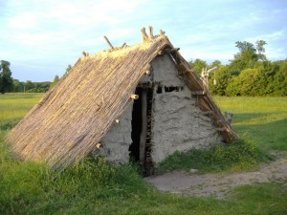Slované přišli na naše území v 6. stol.

začali tu žít společně s Germány

u řek si stavěli **polozemnicové chatky**

jako první orali půdu

pěstovali – obilí, hrách

chovali – kozy, krávy, ovce, prasata

lovili – ryby, lesní zvěř

sbírali – med

Avaři chtěli získat slovanské osady

slovanským kmenům pomohl **francký kupec Sámo**

* sjednotil slovanské kmeny = **kmenový svaz**
* Slované ho zvolili za panovníka
* vznikla Sámova říše
* porazili Avary a později i Franky

Sámo vládl 35 let

**po jeho smrti se Sámova říše rozpadla**

**Velkomoravská říše**

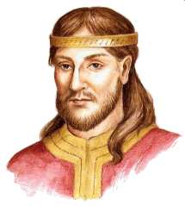

spojováním slovanských kmenů vznikl první stát

**VELKÁ MORAVA**

sjednotil je moravský kníže Mojmír I.

**kníže a velmoži**

vládli

bydleli v dřevěném dvorci (palác, kostel, hřbitov,

dílny, obydlí, políčka, ohrady pro dobytek)

chudí obyvatelé

bydleli v malých obydlích mimo hradiště okolo ohniště

blízko byly ohrady, odpadní a zásobní jámy

Velkomoravská říše byla vyspělým státem

a stala se křižovatkou obchodních cest.